Presseaussendung
02.08.2010

Staatsmeisterschaften

Im Stile eines Weltklassespielers verteidigt Markus Ragger seinen Titel bei den Staatsmeisterschaften in Wien. Die Silbermedaille geht erwartungsgemäß an David Shengelia, Bronze an den Schwanberger Alexander Fauland bei seinem Comeback. Im Damenbewerb gewinnt mit Eva Moser vor Anna-Christina Kopinits und Helene Mira.

Die Schlussrunde der Staatsmeisterschaften im Wiener Haus des Schachsports neben dem Praterstadion startet mit einer klaren Ausgangsposition. Österreichs Nummer 1, Markus Ragger, ist der Titel nicht mehr zu nehmen. Bereits in der Runde davor sichert Ragger die Titelverteidigung mit einem schönen Sieg gegen Siegfried Baumegger. Überhaupt scheinen dem Kärntner seine Siege von leichter Hand zu gehen. Ragger gewinnt 7 Partien und remisiert nur gegen Shengelia mit Schwarz und in der Schlussrunde gegen Schroll. Eine überzeugende Weltklasseleistung mit einer Performance von 2715 ist der Lohn für eine harte Turnierwoche. Der alte und neue Staatsmeister heißt Markus Ragger.

Der zweite Mann im Feld ist bei seinem ersten Antreten bei einer Staatsmeisterschaft Neo-Österreicher David Shengelia. Der gebürtige Georgier läuft mit Ragger die ersten fünf Runden im Gleichschritt, treibt ihn zur Höchstleistung. Erst nach einem Remis im direkten Duell muss Shengelia in den Runden 6 und 7 zwei Remisen zugestehen, während Ragger mit Siegen die Vorentscheidung herbeiführt. Eine Performance von 2607 nebst Silbermedaille ist dennoch ein gelungenes Debüt für den aktuellen Bundestrainer des ÖSB.
Das Comeback des Jahrzehnts gelingt Alexander Fauland. Nach langer Schachpause lässt der Schwanberger wieder die Figuren tanzen. In Oberwart verpasst der in Wien lebende Steirer mit einer Performance von 2596 eine GM-Norm nur um vier Punkte. Bei der Staatsmeisterschaft gelingt ihm erneut eine nationalteamverdächtige Leistung und der Sprung aufs Siegespodest. Wie Shengelia erzielt Fauland dank vier Siegen in Serie zum Turnierfinale 7 Punkte und darf sich die Bronzemedaille umhängen lassen.

Die steirischen Olympiastarter Robert Kreisl und Georg Danner verpassen wegen schlechterer Chancenauswertung vordere Plätze, enttäuschen aber nicht. Gute Platzierungen gelingen Andreas Diermair und Florian Pötz.

Jüngster Teilnehmer im 112 Teilnehmer großen Feld ist Luca Kessler. Das dreizehnjährige Vorarlberger Talent erspielt eine Performance von 2131 und landet mit 4 Punkten auf Rang 76. Der älteste Teilnehmer im Feld feiert am Tag nach dem Turnier seinen 83-er (!!). Österreichs Schachlegende Andreas Dückstein beweist aber noch immer Kampfgeist und erspielt sich einen unglaublichen 22. Platz. Geistige Fitness ist keine Frage des Alters, sonder des (Schach-) Trainings.

Eva Moser geht als haushohe Favoritin in den Damenbewerb. 2006 gewann die Kärntnerin den Titel in Köflach schon in der Allgemeinen Klasse, da schien der Gewinn bei ihrem ersten Antreten bei den Damen nur Formsache. Aber in den Runden 3 und 4 kommt Sand in das Getriebe der Nummer 48 der Damenweltrangliste. Einem Remis gegen die Titelverteidigerin Anna-Christina Kopinits folgt gar eine Niederlage gegen Julia Novkovic. So wird der Kampf um die Krone in den ausstehenden Runden zu einem Fernduell zwischen Moser und Kopinits. Punktegleich gehen die Beiden in die Schlussrunde. Moser erfüllt die Pflicht mit einem Sieg gegen Michaela Kessler und als Kopinits gegen Katharina Newrkla ins Remis einwilligen muss geht der Staatsmeistertitel der Damen mit 7,5 Punkten doch an die Favoritin. Kopinits holt Silber Helen Mira Bronze.

Hinter den Podestplätzen belegen Katharina Newrkla und Veronika Exler die Plätze 4 und 5 und zeigen sich für die Olympiade im kommenden September gut in Schuss. Talentproben legen Michaela Kessler und Anna-Lena Schnegg ab. Beide erzielen 4,5 Punkte und landen damit auf Rang 10 bzw. 16. Kessler hat dabei das Pech in der Schlussrunde Moser gelost zu bekommen. Erfreulich sind die hohe Teilnehmerinnenzahl, das gestiegene Niveau und Comebacks von Spielerinnen wie Andrea Schmidbauer und Elisabeth Klinkan. Die Grazerin Barbara Schink spielt etwas unter ihren Möglichkeiten und muss sich mit 50% und einem Platz im Mittelfeld begnügen.

Endstand Allgemeine Klasse
Rg. | Name | EloI | Verein/Ort | Pkt. | Wtg1
1 | Ragger Markus | 2614 | Sk Mpoe Maria Saal | 8 | 53
2 | Shengelia David | 2582 | SK Baden | 7 | 50,5
3 | Fauland Alexander | 2406 | Raffeisen Währing | 7 | 47
4 | Schroll Gerhard Dr. MMag. | 2441 | 1. Wiener Neustaedter Sv | 6,5 | 48,5
5 | Lehner Oliver | 2416 | SK Jenbach | 6,5 | 46
6 | Kindermann Stefan | 2530 | Sparkasse Jenbach | 6,5 | 45
7 | Diermair Andreas | 2312 | Sv Raika Rapid Feffernitz | 6 | 50,5
8 | Kummer Helmut | 2351 | S.C.Donaustadt | 6 | 49,5
9 | Baumegger Siegfried | 2389 | Schachklub Baden | 6 | 49,5
10 | Neumeier Klaus Mag. | 2380 | Datatechn.Eichgr.-Pressb. | 6 | 49
11 | Kilgus Georg | 2361 | Fuerstenfeld | 6 | 49
12 | Neubauer Martin Mag. | 2433 | SV Asvoe Raika St.Veit/Glan | 6 | 47,5
13 | Kreisl Robert | 2373 | Sk Mpoe Maria Saal | 6 | 47,5
14 | Poetz Florian | 2347 | Fuerstenfeld | 6 | 47,5
15 | Hoelzl Franz | 2325 | Sg Hypo Wolfsberg | 6 | 45,5
112 Teilnehmer

Endstand Damen
Rg. | Name | EloI | Verein/Ort | Pkt. | Wtg1
1 | Moser Eva | 2440 | Styria Graz | 7,5 | 48
2 | Kopinits Anna-Christina | 2187 | SV Wulkaprodersdorf | 7 | 47,5
3 | Mira Helene | 2133 | Bregenz | 6,5 | 46
4 | Newrkla Katharina | 2105 | Austria Wien | 6 | 45,5
5 | Exler Veronika | 2143 | Sc Donaustadt Wien | 5,5 | 48
6 | Horvath Maria | 2013 | SV Pamhagen | 5 | 46
7 | Fröwis Annika | 1968 | Lustenau | 5 | 44,5
8 | Schmidbauer Andrea | 0 | SV Gamlitz | 5 | 36,5
9 | Fritz Rebecca | 1697 | Sk Mauerbach | 5 | 32,5
10 | Kessler Michaela | 2047 | Dornbirn | 4,5 | 49
23 Teilnehmer/innen

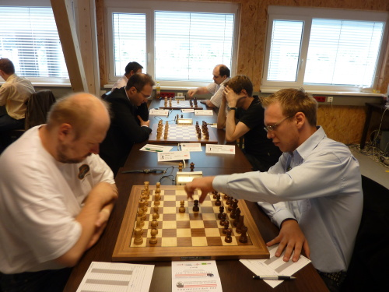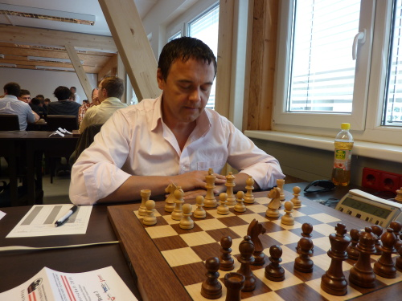
Schroll gegen Ragger Alexander Fauland

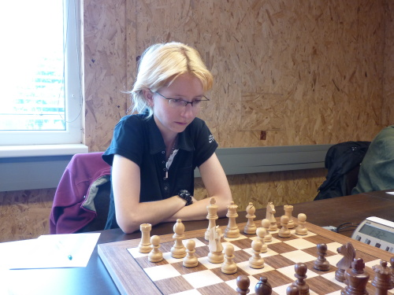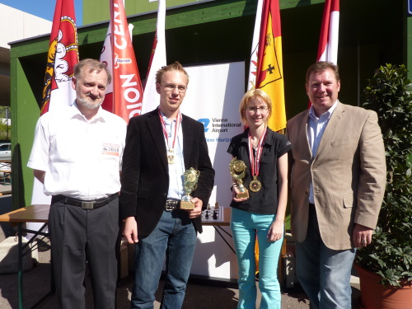
Eva Moser Pöcksteiner, Ragger, Moser, Hursky

Vorschau EU-Jugendmeisterschaften

Vom 04. Bis 12. August steht Mureck mit den 8. EU Jugendmeisterschaften wieder im Mittelpunkt des europäischen Jugendschachs. Organisator Erich Gigerl erwartet mit rund 250 Jugendlichen einen neuen Teilnehmerrekord aus 28 Ländern.

Gespielt wird in den Altersklassen U8, U10, U12 und U 14. Parallel gibt es noch das Steirische Jugendopen, für alle jene, die im EU-Bewerb nicht spiele dürfen. Die Steiermark hat drei heiße Eisen im Feuer. Martin Christian Huber, Bardhyl Uksini und Laura Hielber können ganz vorne mitspielen. Überraschungen anderer junger Steirer/innen sind natürlich nicht ausgeschlossen.

Termine

08.08.-14.08.2010, Südsteirisches Weinlandturnier
Wagna - Mehrzweckhalle der Volksschule, 7 Runden Schweizer System, Beginn: 14:30. Ausschreibung/Anmeldung (pdf)
13.08.-14.08.2010, Leibnitzer Bezirksjugendmeisterschaft
Wagna - Mehrzweckhalle der Volksschule, 7 Runden Schweizer System, Nennschluss: 09.00 Uhr.
Ausschreibung/Anmeldung (pdf)

27.08.2010, Steirische Landesmeisterschaft BLITZ
Graz - Brauhaus Puntigam, 11 Runden Schweizer System, Computer Auslosung, Beginn: 18.00, Nennschluss: 17.30.
Ausschreibung/Anmeldung (pdf)

28.08.-05.09.2010, 17. Schach Open Graz
Graz - Brauhaus Puntigam, 9 Runden Schweizer System, 2 Gruppen. Schach Festival in Memoriam Gertrude Wagner mit Open, IM-Turnier und WGM-Turnier.
Ausschreibung, Invitation (pdf)
Online Anmeldung, Online Registration

Siehe http://styria.chess.at .

